الجمهورية الجزائرية الديمقراطية الشعبية
وزارة التربية الوطنية
مديرية التربية لولاية الجزائر شرق السنة الدراسية 3202/4202
متوسطة : مادة العلوم الفيزيائية و التكنولوجيا | اختبار الفصل الثالث | المستوى: ثالثة متوسط  المدة: ساعة ونصف

الجزء الأول (12ن)

الوضعية الأولى: (6 نقاط)
قصد فهم ظاهرة تشكل قوس الألوان التي تظهر خلال سقوط المطر و الشمس مشرقة , قدم الأستاذ لتلاميذه التجارب الموضحة في الوثيقة المقابلة .
2
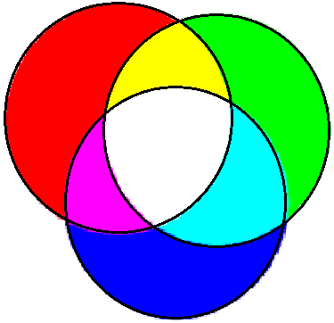
شاشة
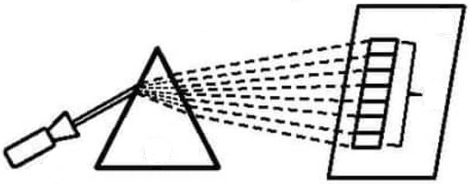

التجربة (1)
1
R

5
4
3
C
موشور
منبع ضوئي أبيض

التجربة (2)
1- أذكر الألوان التي تظهر على الشاشة بالترتيب في التجربة (1).
2- سم مجموع هذه الألوان الظاهرة.
3- أذكر المجالات اللونية التي يقسم إليها الضوء الأبيض وكيف تسمى.
4- سم البيانات المرقمة من (1) إلى (5) المبينة في التجربة (2) مع ذكر عنوان التجربة.

الوضعية الثانية:(6 نقاط)
أنجر الأستاذ في حصة الفيزياء التجربة الموضحة في المخطط الشكل1 حيث توتر العمود U=12V وتوتر المصباح $L_{1}$ هو $U_{1}$=2 V
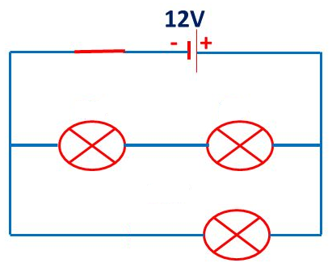
1- استنتج قيمة التوتر $U_{2}$ بين طرفي المصباح $L_{2}$مع التعليل.
2- أحسب التوتر $U_{3}$ بين طرفي المصباح $L_{3}$ مع التعليل.
استطاعة المصباح $L_{3}$ تساوي $P_{3}=3W$
$$L_{1 } L_{3}$$
3- أحسب $I_{3}$ شدة التيار المار في المصباح $L_{3}$
يشير الجهاز $A_{2}$ إلى القراءة 80 تدريجة في السلم 100
والعيار A 0.5
$$L_{2}$$
4- أحسب شدة التيار $I_{2}$
$$A_{2}$$
5- أحسب شدة التيار الخارج من العمود
الشكل1

1/2

الجزء الثاني (8ن)
الوضعية الإدماجية:
أحضر عمر3 مقاومات لونية كما هو موضح في الشكل المقابل ثم حاول البحث عن قيمة هذه المقاومات.
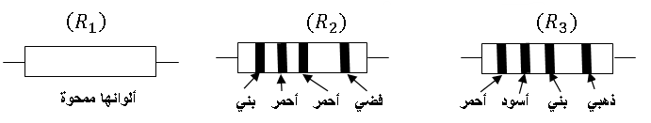

1- ساعد عمر في حساب قيمة المقاومتين R₂ و R₃
$$(R_{1})$$
لتعيين قيمة المقاومة حقق عمر التركيب الموضح في المخطط الشكل2، حيث قاس شدة التيار الكهربائي المار
V
I= 0.01A
في المقاومة فوجده ثم قاس القوة المحركة الكهربائية للمولد فوجدها 15 .
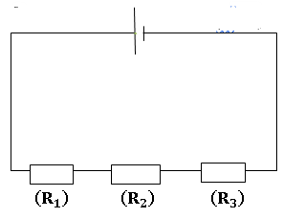
$$\left(R_{1}\right)$$

2-أ- احسب قيمة المقاومة.
-ب- استنتج الألوان الممحوة (الألوان الثلاثة الأولى فقط).
3- أحسب الطاقة المحولة في العمود خلال 3 ساعات بالجول.

الشكل 2
السندات:

جدول شفرة الألوان:
أبيض | رمادي | بنفسجي | أزرق | أخضر | أصفر | برتقالي | أحمر | بني | أسود | اللون
9 | 8 | 7 | 6 | 5 | 4 | 3 | 2 | 1 | 0 | الرقم

بني | أحمر | ذهبي | فضي | اللون
1% | 2% | 5% | 10% | دقة القياس

بالتوفيق

2/2

